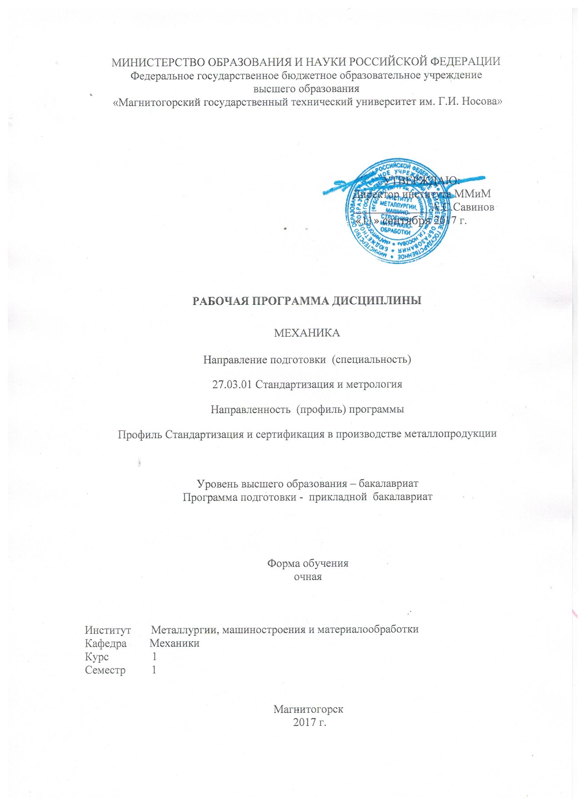
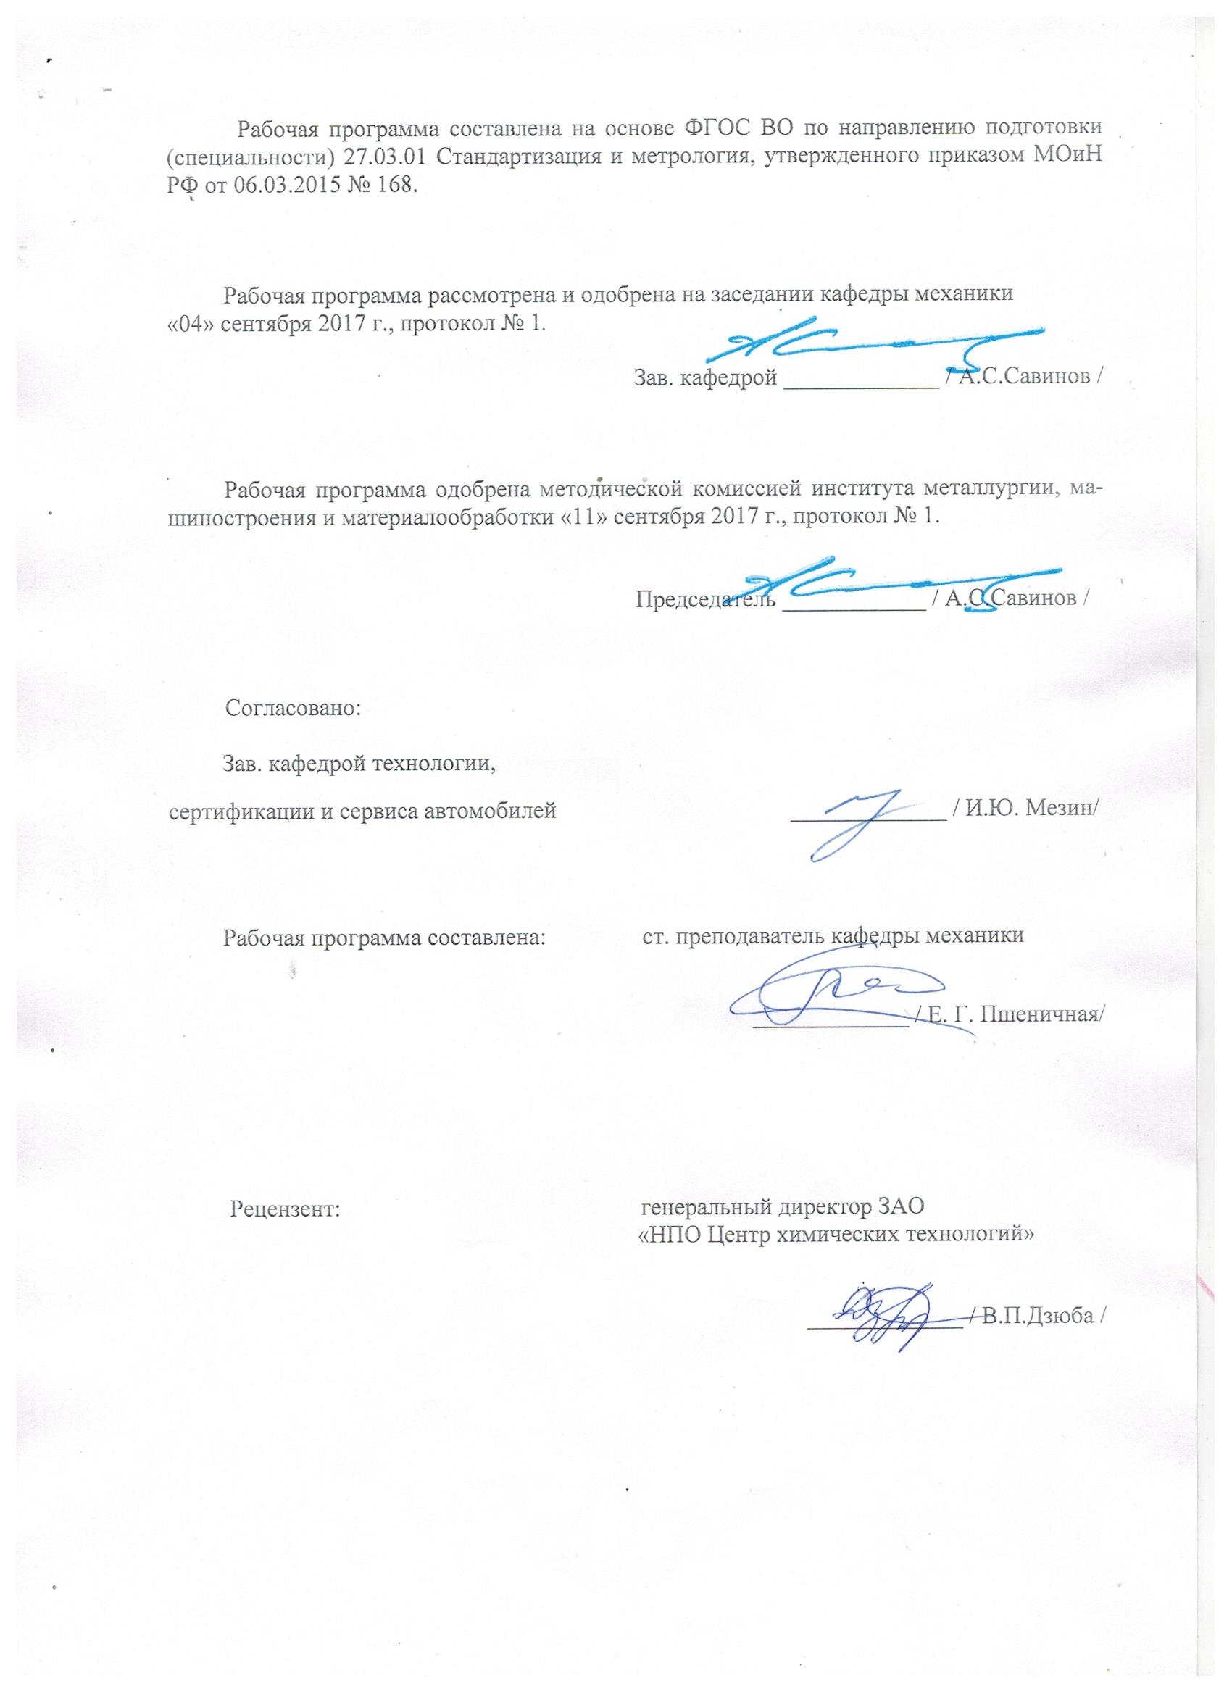
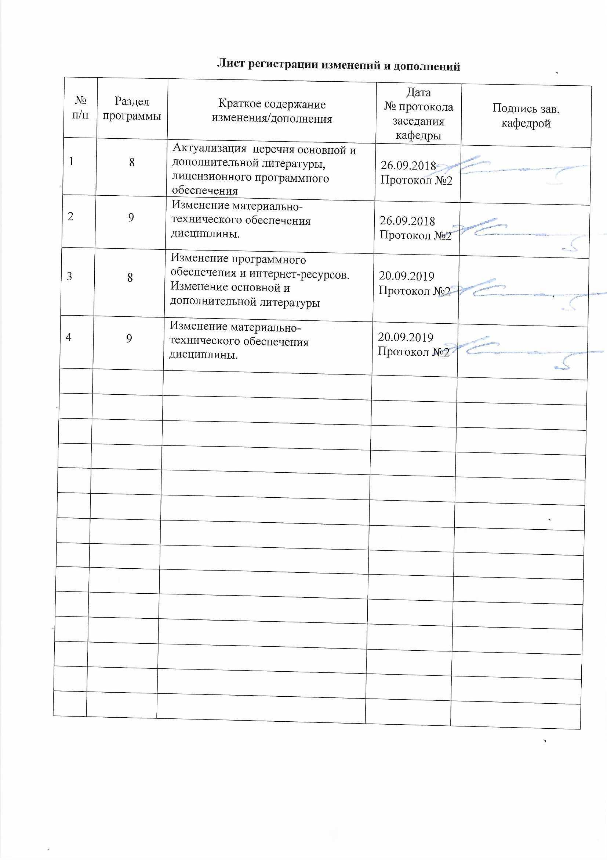
1 Цели освоения дисциплины (модуля)
Целями освоения дисциплины (модуля) «Механика» являются: формирование умения и навыков в расчетно-теоретической и конструкторской областях с целью овладения обучающимися основами общего машиноведения и дальнейшего использования полученных знаний в разработке, проектировании, наладке, эксплуатации и совершенствования технологических процессов в промышленности.

2 Место дисциплины (модуля) в структуре образовательной программы
подготовки бакалавра (магистра, специалиста)
Дисциплина Б1.Б.16.«Механика» входит в базовую часть образовательной программы.

Для изучения дисциплины необходимы знания (умения), сформированные в результате изучения дисциплин:

Б1.Б.09 Математики;

Б1.Б.10 Физики;

Б1.Б.12 Информатики
Знания (умения), полученные при изучении данной дисциплины будут необходимы при освоении дисциплин:
Б1.В.06.Стандартизация,
Б1.В.11 Основы технологии производства,
Б1.В.12 Методы и средства измерения и контроля

3 Компетенции обучающегося, формируемые в результате освоения
дисциплины (модуля) и планируемые результаты обучения
В результате освоения дисциплины (модуля) «Механика» обучающийся должен обладать следующими компетенциями:
Структурный  элемент  компетенции | Планируемые результаты обучения
ОПК-2- способностью и готовностью участвовать в организации работы по повышению научно-технических знаний, в развитии творческой инициативы, рационализаторской и изобретательской деятельности, во внедрении достижений отечественной и зарубежной науки, техники, в использовании передового опыта, обеспечивающих эффективную работу учреждения, предприятия
знать | - основные положения, гипотезы механики, аналитические и экспериментальные методы определения перемещений при изгибе; оценки прочности при простых и сложном сопротивлении, продольном изгибе;
уметь | - Определять нормальные напряжения в случаях сложного сопротивления и при продольном изгибе;.
владеть | - навыками в построении эпюр внутренних усилий, перемещений в статически определимых балках и рамах при изгибе, в оценке прочности стержней в случае простых деформаций, сложного сопротивления, при продольном изгибе;
ПК-7 способностью осуществлять экспертизу технической документации, надзор и контроль за состоянием и эксплуатацией оборудования, выявлять резервы, определять причины существующих недостатков и неисправностей в его работе, принимать меры по их устранению и повышению эффективности использования.
знать | - методы расчета статически определимых и статически неопределимых стержневых систем на силовые воздействия;.
уметь | - Определять линейные перемещения и углы поворота поперечных сечений в балках и рамах при изгибе
владеть | - навыками в построении эпюр внутренних усилий в статически неопределимых рамах.

4 Структура и содержание дисциплины (модуля)

Общая трудоемкость дисциплины составляет _3_ зачетных единицы _108_ акад. часов, в том числе:
– контактная работа –69.8 акад. часов:
– аудиторная – 68 акад. часов;
– внеаудиторная – 1.8 акад. часов
– самостоятельная работа – 38.2 акад. часов;

Раздел/ тема  дисциплины | Семестр | Аудиторная  контактная работа  (в акад. часах) |  |  | Самостоятельная работа (в акад. часах) | Вид самостоятельной  работы | Форма текущего контроля успеваемости и  промежуточной аттестации | Код и структурный  элемент  компетенции
Раздел/ тема  дисциплины | Семестр | лекции | лаборат.  занятия | практич. занятия
Статика. Классификация сил. Приведение сил к точке. Моменты сил. | 3 | 4 |  | 4  2И | 4 | Самостоятельное изучение учебной и научной литературы | Теоретический опрос | ОПК-2(зув)  ПК-7(зув)
Основы расчета на прочность. Общие положения. Деформация. Прочность. Жесткость. Устойчивость. Внешние и внутренние силы. Метод сечений. Напряжение. Основные гипотезы и допущения. Растяжение-сжатие. Напряжение и перемещения. Закон Гука. Механические характеристики и свойства материалов. Твердость. | 3 | 6 |  | 6  4И | 8 | Выполнение КР 1 «Построение эпюр ВСФ в статически определимых стержневых системах» и подготовка к теоретическому опросу.  Выполнение КР 2 «Геометрические характеристики поперечных сечений стержней теоретический опрос | Теоретический опрос | ОПК-2(зув)  ПК-7(зув)
Изгиб. Понятие о чистом изгибе. Теорема Журавского. Напряжения при изгибе. Геометрические характеристики плоских сечений. Расчет на прочность. Изгибающий момент и поперечная сила. | 3 | 6 |  | 6  4И | 8 | Выполнение КР №3 Подбор сечений при изгибе | Теоретический опрос | ОПК-2(зув)  ПК-7(зув)
Чистый сдвиг. Абсолютный и относительный сдвиг. Закон Гука для деформации чистого сдвига. Модуль упругости второго рода. Условия прочности при срезе. Кручение круглого стержня. Угол закручивания. Расчет на прочность и жесткость при кручении. Относительный угол закручивания. | 3 | 6 |  | 6  4И | 8 | Самостоятельное изучение учебной и научной литературы | Теоретический опрос | ОПК-2(зув)  ПК-7(зув)
Сложное сопротивление. Понятие о теориях прочности. Косой изгиб. Изгиб с растяжением. Изгиб с кручением.. | 3 | 6 |  | 6  4И | 5.2 | Самостоятельное изучение учебной и научной литературы | Теоретический опрос | ОПК-2(зув)  ПК-7(зув)
Устойчивость сжатых стержней. Усталостная прочность. | 3 | 6 |  | 6 | 5 | Самостоятельное изучение учебной и научной литературы | Теоретический опрос | ОПК-2(зув)  ПК-7(зув)
Итого за семестр | 3 | 34 |  | 34  18И | 38.2 |  | зачет | ОПК-2  ПК-7
Итого по дисциплине | 3 | 34 |  | 34  18И | 38.2 |  | зачет | ОПК-2  ПК-7

5 Образовательные и информационные технологии
Преподавание курса предполагается вести преимущественно в традиционной форме: лекции, практические занятия, выполнение контрольных работ (КР).
В соответствии с требованиями ФГОС ВО не менее 20% занятий должны проводиться в интерактивной форме
Для реализации предусмотренных видов учебной работы в качестве образовательных технологий в преподавании дисциплины «Основы проектирования» используются:
Традиционные образовательные технологии ориентируются на организацию образовательного процесса, предполагающую прямую трансляцию знаний от преподавателя к студенту (преимущественно на основе объяснительно-иллюстративных методов обучения). Учебная деятельность студента носит в таких условиях, как правило, репродуктивный характер.
Формы учебных занятий с использованием традиционных технологий:
Информационная лекция – последовательное изложение материала в дисциплинарной логике, осуществляемое преимущественно вербальными средствами (монолог преподавателя).
Практическое занятие, посвященное освоению конкретных умений и навыков по предложенному алгоритму.

6 Учебно-методическое обеспечение самостоятельной работы обучающихся
По дисциплине «Механика» предусмотрено выполнение контрольных работ обучающихся.

Примерные контрольные работы (КР):

КР №1 «Построение эпюр ВСФ в статически определимых стержневых системах»
Таблица числовых значений для выполнения КР№1

Строка | a,м | q_{1, kH/м} | q_{2, kH/м} | Р_{1, kH} | Р_{2, kH} | М_{1, kH*м} | М_{2, kH*м}
10 | 2 | 8 | 12 | 9 | 15 | 15 | 18

Задача 1. Для статически определимого стержня ступенчато постоянного сечения при заданных осевых нагрузках и геометрических размерах, требуется:
1. Определить опорную реакцию в месте закрепления стержня.
2. Вычислить значения продольных сил и нормальных напряжений в характерных сечениях и построить эпюры этих величин.
3. Найти величины абсолютных удлинений (укорочений) участков стержня и величину общего удлинения (укорочения) стержня в целом.
4. Определить значения осевых перемещений характерных сечений и построить эпюру осевых перемещений.

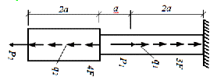

КР №2 «Геометрические характеристики поперечных сечений стержней»

Дано:
лист320х12 (мм)
Двутавр №16
Уголок 140х90х8х

Для несимметричных сечений по схемам при заданных размерах, требуется:
- определить положение центра тяжести;
- вычислить осевые и центробежные моменты инерции относительно центральных осей;
- определить положение главных центральных осей инерции и величины главных моментов инерции;
- построить круг инерции и определить графически величины главных моментов инерции и направления главных центральных осей.

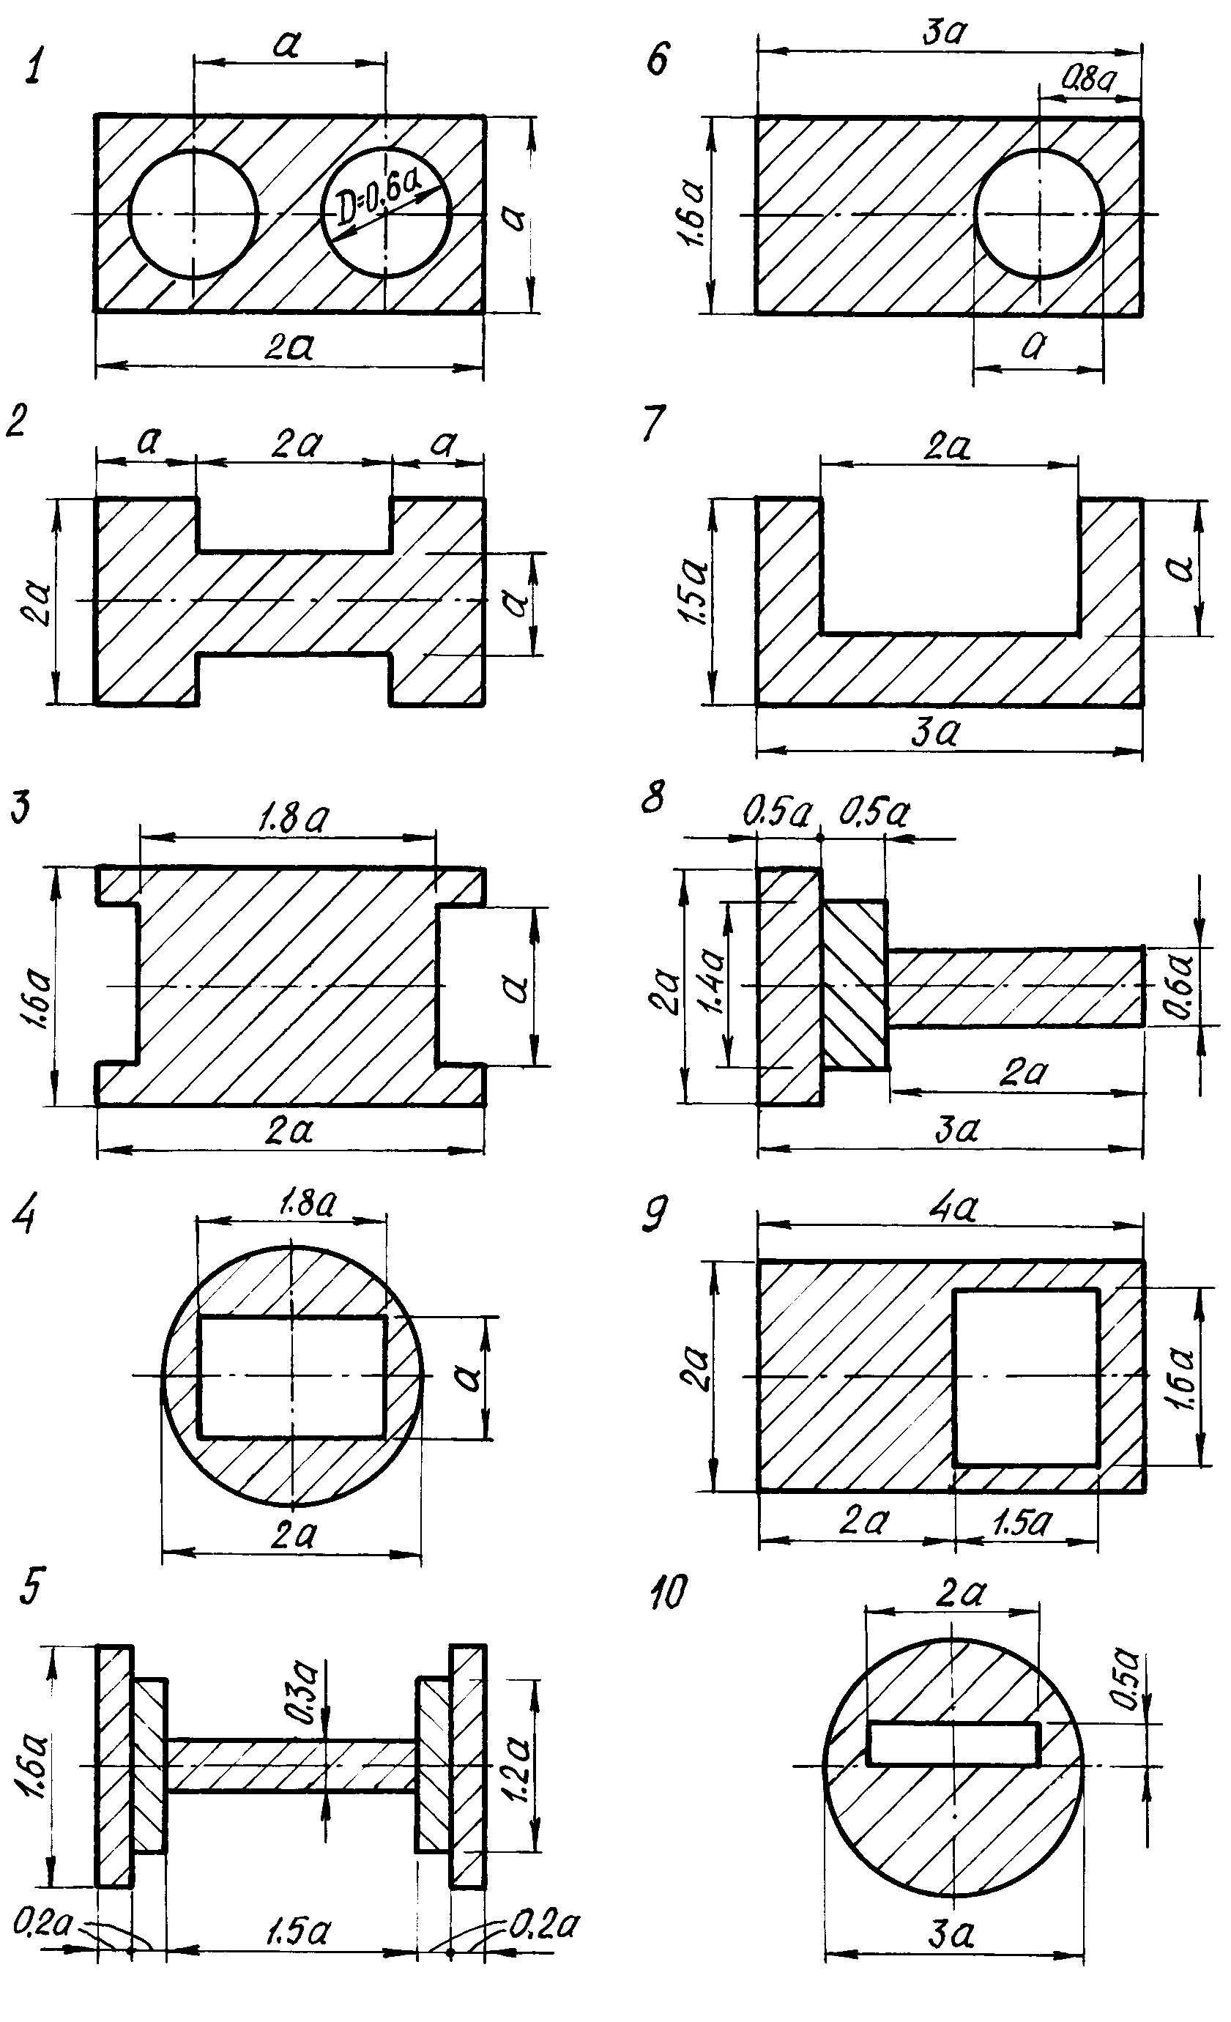
КР №3 «Прямой поперечный изгиб. Расчеты на прочность»

Рассчитать на прочность по методу предельных состояний двутавровую прокатную балку. Материал балки сталь ВСт 3. Предел текучести σт = 240 МПа, расчетное сопротивление по пределу текучести R= 210 МПа, расчетное сопротивление при сдвиге Rs = 130 МПа. Коэффициент условий работы γс = 0,9. Коэффициент надежности по нагрузке γf = 1,2.
- Подобрать сечение балки из двутавра, используя условие прочности по первой группе предельных состояний.
- Для сечения балки, в котором действует наибольший изгибающий момент, построить эпюру нормальных напряжений и проверить выполнение условия прочности по нормальным напряжениям.
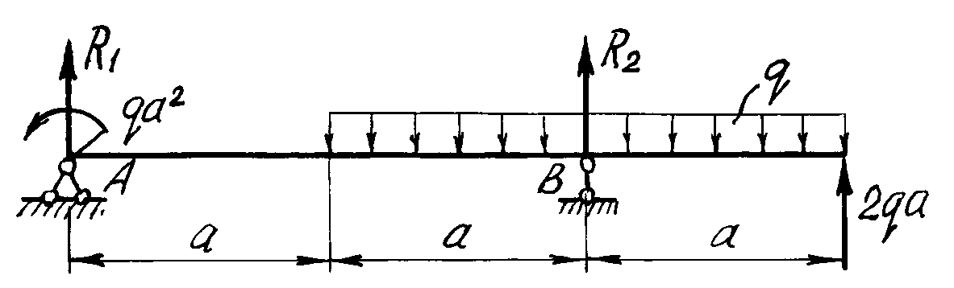
7 Оценочные средства для проведения промежуточной аттестации

а) Планируемые результаты обучения и оценочные средства для проведения промежуточной аттестации:
Промежуточная аттестация имеет целью определить степень достижения запланированных результатов обучения по дисциплине «Механика» и проводится в форме зачета в третьем семестре на 2 курсе
Структурный элемент  компетенции | Планируемые результаты обучения | Оценочные средства
ОПК-2- способностью и готовностью участвовать в организации работы по повышению научно-технических знаний, в развитии творческой инициативы, рационализаторской и изобретательской деятельности, во внедрении достижений отечественной и зарубежной науки, техники, в использовании передового опыта, обеспечивающих эффективную работу учреждения, предприятия

Знать | Основные положения механики, гипотезы сопротивления материалов, аналитические и экспериментальные методы определения перемещений при изгибе; оценки прочности при простых и сложном сопротивлении, продольном изгибе. | Перечень теоретических вопросов к зачету:  - Цель и задачи курса "Механика" и его связь с другими дисциплинами.  - Свойства, которыми наделяется основная модель твердого деформируемого тела в механике.  - Характерные формы элементов конструкций. Виды основных деформаций стержня.  - Внешние силы. Отличие во взгляде на внешние силы в сопротивлении материалов и в теоретической механике. Внутренние силы. Метод сечений. Понятие о напряжении, его компоненты.  - Закон Гука для материала. Принцип Сен-Венана. Принцип независимости действия сил. Условия его применимости.  - Внутреннее усилие при осевом растяжении (сжатии) прямоосного призматического стержня. Эпюра продольной силы и характерные особенности ее очертания.  - Вывод формулы для нормального напряжения в поперечных сечениях стержня при растяжении (сжатии). Основная гипотеза.  - Условие прочности при растяжении (сжатии) и задачи, решаемые с его помощью. Допускаемое напряжение, коэффициент запаса по прочности.  - Продольная и поперечная деформации при растяжении (сжатии). Упругие постоянные материала. Закон Гука для осевой деформации стержня. Формула для определения абсолютной деформации при осевом растяжении (сжатии)  - Анализ напряженно-деформированного состояния в окрестности точки тела.  - Понятие главных напряжений. Экстремальность главных напряжений. Экстремальные значения касательных напряжений.
Уметь | Определять нормальные напряжения при продольном изгибе. | Примерное практическое задания для зачета:  Статически определимая балка, расчетная схема которой показана на рисунке, загружена внешней нагрузкой. Т р е б у е т с я :  1. Определить опорные реакции.  2. Записать выражения для внутренних усилий M z, Qy и N на каждом из участков рамы.  3. Построить эпюры внутренних усилий M z, Qy и N.  Дано:  а=1м; q=4kH/м
Владеть | Навыками в построении эпюр внутренних усилий, перемещений в статически определимых балках и рамах при изгибе, в оценке прочности стержней в случае простых деформаций. | Примерное практическое задания для зачета:  Статически определимая балка, расчетная схема которой показана на рисунке, загружена внешней нагрузкой. Требуется:  1. Определить опорные реакции.  2. Записать выражения для внутренних усилий M z, Qy и N на каждом из участков рамы.  3. Построить эпюры внутренних усилий M z, Qy и N.  Дано:  а=2м; q=5kH/м  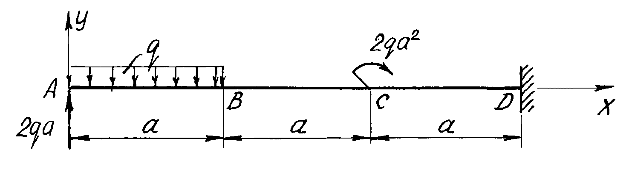
ПК-7 способностью осуществлять экспертизу технической документации, надзор и контроль за состоянием и эксплуатацией оборудования, выявлять резервы, определять причины существующих недостатков и неисправностей в его работе, принимать меры по их устранению и повышению эффективности использования

Знать | Методы расчета статически определимых и статически неопределимых стержневых систем на силовые воздействия;. | Перечень теоретических вопросов к зачету:  - Закон парности касательных напряжений.  - Обобщенный закон Гука для изотропного материала.  - Понятие о хрупком и вязком разрушении материала. Теории прочности для хрупкого состояния материала (I и II теории). Основные гипотезы. Эквивалентные напряжения по первой и второй теориям прочности.  - Теории пластического деформирования (III и IV теории). Основные гипотезы. Эквивалентные напряжения по третьей и четвертой теориям прочности.  - Сдвиг. Чистый сдвиг. Закон Гука при чистом сдвиге. Связь между упругими постоянными изотропного материала.  - Кручение. Понятие о кручении вала. Внутренние усилия при кручении. Построение эпюры крутящего момента.  - Вывод формулы для касательного напряжения в поперечном сечении вала кругового сечения. Основные гипотезы.  - Условие прочности при кручении. Полярный момент сопротивления. Подбор сечения вала по условию прочности.
Уметь | Определять линейные перемещения и углы поворота поперечных сечений в балках и рамах при изгибе | Примерное практическое задания для зачета:  Для заданной балки построить эпюры поперечных сил и изгибающих моментов.  Найти опасное сечение Подобрать размеры круглого сечения из стали с [σ]=160МПа  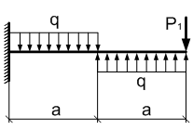
  $$\begin{aligned}a, \\ м\end{aligned}$$ | $$q, \frac{\text{кН}}{м}$$ | $$\begin{aligned}P_{1}, \\ \text{кН} \end{aligned}$$
  2 | 10 | 10
Владеть | Навыками в построении эпюр внутренних усилий в статически неопределимых рамах. | Примерное практическое задания для зачета:  Статически определимая рама, расчетная схема которой показана на рисунке, загружена внешней нагрузкой. Требуется:  1. Определить опорные реакции.  2. Записать выражения для внутренних усилий M z, Qy и N на каждом из участков рамы.  а/4=0,5 м  3/4а=1,5 м  а/2=1 м  а/2=1 м  q = 6 кН/м  z₂  C  II  z₃  A  I  z₁  B  z₄  P = 12 кН  а/2=1 м  z₅  C  3. Построить эпюры внутренних усилий M z, Qy и N.

б) Порядок проведения промежуточной аттестации, показатели и критерии оценивания:

Критерии оценки (в соответствии с формируемыми компетенциями и планируемыми результатами обучения) при сдаче зачета:
– на оценку «зачтено» – обучающийся должен показать знания на уровне воспроизведения и объяснения информации, интеллектуальные навыки решения простых задач;
– на оценку «не зачтено» – обучающийся не может показать знания на уровне воспроизведения и объяснения информации, не может показать интеллектуальные навыки решения простых задач.

8 Учебно-методическое и информационное обеспечение дисциплины (модуля)
а)Основная литература:
- Сопротивление материалов / Е. Г. Макаров. - М. : Новый Диск, 2008. - 1 электрон. опт. диск (CD-ROM). - Загл. с титул. экрана. - URL: https://magtu.informsystema.ru/uploader/fileUpload?name=162.pdf&show=dcatalogues/1/1052263/162.pdf&view=true
- Ибрагимов, Ф. Г. Механика деформируемых стержней : учебное пособие [для вузов] / Ф. Г. Ибрагимов, А. С. Постникова ; МГТУ. - Магнитогорск : МГТУ, 2019. - 1 электрон. опт. диск (CD-ROM). - Загл. с титул. экрана. - URL : https://magtu.informsystema.ru/uploader/fileUpload?name=3877.pdf&show=dcatalogues/1/1530012/3877.pdf&view=true
- Кашникова, Ю. А. Сопротивление материалов : курс лекций. Ч. I. Простое сопротивление / Ю. А. Кашникова, В. П. Дзюба ; МГТУ, [каф. ТМиСМ]. - Магнитогорск, 2010. - 52 с. : ил., табл. - URL: https://magtu.informsystema.ru/uploader/fileUpload?name=460.pdf&show=dcatalogues/1/1080671/460.pdf&view=true
б) Дополнительная литература:
- Статически неопределимые системы : учебное пособие / Д. Я. Дьяченко, О. С. Железков,С. В. Конев и др. ; МГТУ. - Магнитогорск : МГТУ, 2017. - 1 электрон. опт. диск (CD-ROM). - Загл. с титул. экрана. - URL: https://magtu.informsystema.ru/uploader/fileUpload?name=3174.pdf&show=dcatalogues/1/1136586/3174.pdf&view=true
- Савинов, А. С. Практикум по сопротивлению материалов : практикум / А. С. Савинов, О. А. Осипова, А. С. Постникова ; МГТУ. - Магнитогорск : МГТУ, 2017. - 1 электрон. опт. диск (CD-ROM). - Загл. с титул. экрана. - URL: https://magtu.informsystema.ru/uploader/fileUpload?name=3242.pdf&show=dcatalogues/1/1137007/3242.pdf&view=true
- Дьяченко, Д. Я. Сопротивление материалов : практикум / Д. Я. Дьяченко ; МГТУ. - Магнитогорск, 2014. - 97 с. : ил., табл. - URL: https://magtu.informsystema.ru/uploader/fileUpload?name=800.pdf&show=dcatalogues/1/1116021/800.pdf&view=true

в) Методические указания:

- Деформация. Кручение : методические указания к проведению практической и самостоятельной работы по дисциплине "Сопротивление материалов" для студентов очной и заочной формы обучения 150400.62, 150700.62, 151000.62, 140400.62 / сост. : Степанищев А. Е. ; МГТУ ; Белорецкий филиал. - Магнитогорск : МГТУ, 2014. - 1 электрон. опт. диск (CD-ROM). - Загл. с титул. экрана. - URL: https://magtu.informsystema.ru/uploader/fileUpload?name=3103.pdf&show=dcatalogues/1/1135518/3103.pdf&view
- Деформация, растяжение-сжатие : методические указания к проведению практической и самостоятельной работы по дисциплине "Сопротивление материалов" для студентов очной и заочной формы обучения 150400.62, 150700.62, 151000.62, 140400.62 / сост. : Степанищев А. Е. ; МГТУ ; Белорецкий филиал. - Магнитогорск : МГТУ, 2014. - 1 электрон. опт. диск (CD-ROM). - Загл. с титул. экрана. - URL: https://magtu.informsystema.ru/uploader/fileUpload?name=3104.pdf&show=dcatalogues/1/1135522/3104.pdf&view=true
- Дьяченко, Д. Я. Прямой поперечный изгиб : сборник заданий / Д. Я. Дьяченко ; МГТУ. - Магнитогорск : МГТУ, 2010. - 1 электрон. опт. диск (CD-ROM). - Загл. с титул. экрана. - URL: https://magtu.informsystema.ru/uploader/fileUpload?name=1257.pdf&show=dcatalogues/1/1123435/1257.pdf&view=true
- А.С. Савинов,А.С. Тубольцева, К.А. Фролушкина, Б.Б. Зарицкий. Построение эпюр внутренних силовых факторов при деформациях растяжение-сжатие, кручение и изгиб: методические указания по дисциплине «Сопротивление материалов» для студентов всех технических специальностей и форм обучения. . – Магнитогорск: Изд-во Магнитогорск. гос. техн. ун-та им. Г.И.Носова, 2013. - 30с.
- Ф.Г. Ибрагимов. Определение перемещений в стержневых системах: методические указания по дисциплине «Сопротивление материалов» для студентов всех технических специальностей и форм обучения. – Магнитогорск: Изд-во Магнитогорск. гос. техн. ун-та им. Г.И.Носова, 2013. - 10с.
- В.Ф. Михайлец Расчёт статически неопределимых систем методом сил: методические указания к практическим занятиям по дисциплине «Сопротивление материалов» для студентов всех технических специальностей и форм обучения. . – Магнитогорск: Изд-во Магнитогорск. гос. техн. ун-та им. Г.И.Носова, 2013. - 24с.
- Дьяченко Д.Я. Сопротивление материалов. Учебное пособие. МГТУ. 2014 г. С. 97.
- Дьяченко Д.Я. Определение грузоподъёмности балок: Методические указания по дисциплине «Сопротивление материалов» для студентов строительных специальностей. – Магнитогорск: Изд-во Магнитогорск. гос. техн. ун-та им. Г.И.Носова, 2013. - 17с. ун-та им. Г.И.Носова, 2015. - 33с.
- А.С. Савинов, С.В. Конев. Изгиб: сборник контрольных заданий по дисциплине «Сопротивление материалов» для обучающихся всех специальностей всех форм обучения. – Магнитогорск: Изд-во Магнитогорск. гос. техн. ун-та им. Г.И.Носова, 2015. - 23с.
- А.С. Савинов, С.В. Конев. Геометрические характеристики плоских сечений балок: сборник контрольных заданий по дисциплине «Сопротивление материалов» для обучающихся всех специальностей всех форм обучения. – Магнитогорск: Изд-во Магнитогорск. гос. техн. ун-та им. Г.И.Носова, 2015. - 6с.
- В.Ф. Михайлец, Н.В. Скарлыгина Методические указания по итоговому тестированию по дисциплине «Сопротивление материалов» для обучающихся всех специальностей всех форм обучения. Магнитогорск : Изд-во Магнитогорск. гос. техн. . ун-та им. Г.И.Носова, 2015. - 33с.
- Дьяченко Д.Я., Ступак А.А. Сборник заданий по теме «Построение эпюр внутренних силовых факторов в статически определимых системах» к выполнению самостоятельной работы по дисциплине «Сопротивление материалов» для обучающихся всех технических направлений подготовки. Магнитогорск: Изд-во Магнитогорск. гос. техн. ун-та им. Г.И.Носова, 2017. - 43с.
г) Программное обеспечение и Интернет-ресурсы:

Наименование ПО | № договора | Срок действие лицензии
MS Windows 7 | Д-1227 от 08.10.2018 | 11.10.2021
MS Office | № 135 от 17.09.2007 | бессрочно
Kaspersky Endpoint Security для бизнеса-Стандартный | Д-300-18 от 21.03.2018 | 28.01.2020
7Zip | свободно распространяемое | бессрочно

- Информационная система – Единое окно доступа к образовательным ресурсам. – URL: http://www.window.edu.ru.
- Национальная информационно-аналитическая система – Российский индекс научного цитирования (РИНЦ). – URL: https://elibrary.ru/project_risc.asp.
- Поисковая система Академия Google (Google Scholar). – URL: https://scholar.google.ru/.

9. Материально-техническое обеспечение дисциплины

Материально-техническое обеспечение дисциплины включает:

Тип и название аудитории | Оснащение аудитории
Учебные аудитории для проведения занятий лекционного типа | Мультимедийные средства хранения, передачи и представления информации
Учебные аудитории для проведения практических занятий, групповых и индивидуальных консультаций, текущего контроля и промежуточной аттестации | Доска, мультимедийный проектор, экран.
Помещения для самостоятельной работы обучающихся | Персональные компьютеры с пакетом MS Office, выходом в Интернет и с доступом в электронную информационно-образовательную среду университета
Помещение для хранения и профилактического обслуживания учебного оборудования | Стеллажи для хранения учебно-методических пособий и учебно-методической документации

